
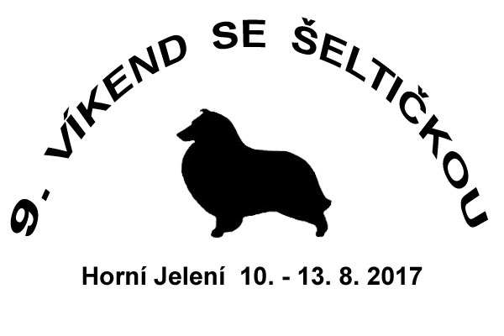
P ř i h l á š k a
na 9. Víkend se šeltičkou

Jméno účastníka: _________________________________________ Datum narození: ________________

Další osoby (uveďte i data narození): __________________________________________________________
________________________________________________________________________________________

Adresa: ________________________________________________________________________________

Kontakt (telefon, e-mail): _________________________________
Počet psů, jejich jména (z PP) a věk, popř. zda jde o jiné plemeno než šeltie: __________________________________________________________________________________
__________________________________________________________________________________
Ubytování  lidé | chatka |  |  |  |  |  | pokoj
Ubytování  lidé | vlastní spacák |  |  | lůžkoviny |  |  | vlastní spacák |  |  | lůžkoviny
Ubytování  lidé | člověk  1 den | počet osob | počet dní | člověk  1 den | počet osob | počet dní | člověk 1 den | počet osob | počet dní | člověk 1 den | počet osob | počet dní
Dospělý | 328,- |  |  | 353,- |  |  | 368,- |  |  | 393,-
Děti 3–11 let | 277,- |  |  | 302,- |  |  | 270,- |  |  | 295,-
Děti a mládež  12–17 let | 297,- |  |  | 322,- |  |  | 305,- |  |  | 330,-
ČÁSTKA
ZA UBYTOVÁNÍ
CELKEM
__________________________________________________________________________________

Další poplatky |  |  | počet psů |  | počet dní | částka
Parkování | 45,- |  | -
Pes – ubytování | 35,-
Pes CVIČÍCÍ – JEDNORÁZOVÝ poplatek | 20,- |  |  |  | -
ČÁSTKA ZA DALŠÍ POPLATKY CELKEM

Památeční  trička a tílka |  | velikost  (označte) |  |  |  |  |  | počet kusů | částka
Dámské tílko ARUBA  110,- | tyrkysová | XS | S | M | L | XL | -
Dámské tílko ARUBA  110,- | kiwi zelená | XS | S | M | L | XL | -
Dámské tílko ARUBA  110,- | černá | XS | S | M | L | XL | -
Dámské tílko  LADY FIT  110,- | červená | XS | S | M | L | XL | XXL
Dámské tílko  LADY FIT  110,- | černá | XS | S | M | L | XL | XXL
Dámské tílko  LADY FIT  110,- | fuchsiová | XS | S | M | L | XL | XXL
Pánské tílko  100,- | navy | - | S | M | L | XL | XXL
Pánské tílko  100,- | černá | - | S | M | L | XL | XXL
Dětské tričko  90,- | oranžová | XS  5/6  110-116 | S  7/8  122-128 | M  9/10  134-140 | L  11/12  146-152 | XL  12/13  158-164 | -
Dětské tričko  90,- | kiwi zelená | XS  5/6  110-116 | S  7/8  122-128 | M  9/10  134-140 | L  11/12  146-152 | XL  12/13  158-164 | -
CELKEM TRIČKA A TÍLKA

V případě, že by nebyla v době objednání na skladě mnou zvolená barva trička, uvádím tuto jako náhradní (jestliže objednáváte více kusů triček, přehledně označte, za kterou barvu volíte jinou náhradní barvu): ________________________________________________________________________________________________________________________________________________________________________________

Zaplatím | Částka
Za ubytování
Za psa/psy a parkovné
Za trička
CELKEM

V ____________________ dne __________________ ________________________ podpis

